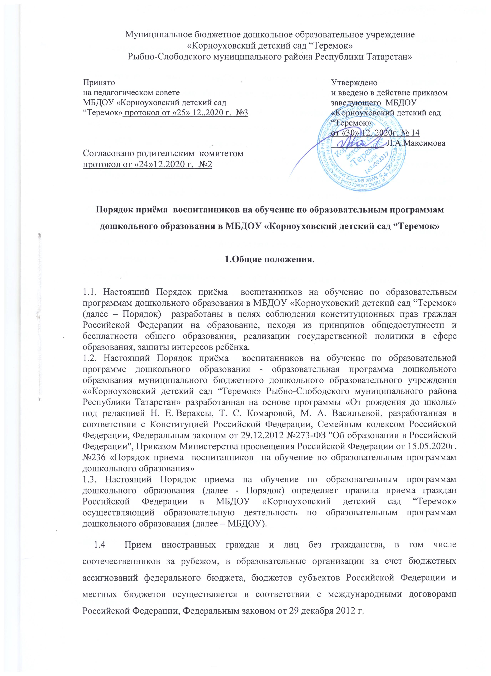

N 273-ФЗ "Об образовании в Российской Федерации" (Собрание законодательства Российской Федерации, 2012, N 53, ст. 7598; 2020, N 9, ст. 1137) и настоящим Порядком.
1.5. Порядок приема в МБДОУ на обучение по образовательным программам дошкольного образования обеспечивают прием в МБДОУ граждан, имеющих право на получение дошкольного образования, и проживающих на территории, за которой закреплено МБДОУ (далее - закрепленная территория)
1.6.МБДОУ размещает распорядительный акт органа местного самоуправления муниципального района о закреплении МБДОУ за конкретными территориями муниципального района на официальном сайте МБДОУ в сети Интернет: https://edu.tatar.ru/sloboda/korn(далее - распорядительный акт о закрепленной территории).
1.7.Прием на обучение в МБДОУ по образовательным программам дошкольного образования проводится на общедоступной основе. В приеме в МБДОУ может быть только отказано по причине отсутствия в нем свободных мест.
1.8.МБДОУ обязано ознакомить родителей (законных представителей) ребенка со своим уставом, с лицензией на осуществление образовательной деятельности, с образовательными программами и другими документами, регламентирующими организацию и осуществление образовательной деятельности, права и обязанности воспитанников.
1.9.Ознакомление родителей (законных представителей) ребенка с документами МБДОУ, указанными в п. 1.8 настоящего Порядка, осуществляется путем размещения копий документов на официальном сайте МБДОУ в сети Интернет, на информационном стенде в МБДОУ.
1.10.МБДОУ также предоставляет родителям (законным представителям) ребенка копии документов, указанных в п. 1.8.данного Порядка, при подаче заявления о приеме в МБДОУ. Ответственным за предоставление документов и ознакомление с ними является заведующий МБДОУ.
1.11. Факт ознакомления родителей (законных представителей) ребенка, в том числе через официальный сайт образовательной организации, с указанными документами фиксируется в заявлении о приеме в образовательную организацию и заверяется личной подписью родителей (законных представителей) ребенка.

Прием детей, впервые поступающих в МБДОУ.
2.1. Прием в образовательную организацию осуществляются по личному заявлению (Приложение 1) родителя (законного представителя) ребенка.
2.2. В заявлении о приёме указывается индивидуальный номер и дата подачи заявления.
2.3. Заявление о приеме представляется в образовательную организацию на бумажном носителе и (или) в электронной форме через единый портал государственных и муниципальных услуг (функций) и (или) региональные порталы государственных и муниципальных услуг (функций).
2.4.В заявлении для приема родителями (законными представителями) ребенка указываются следующие сведения:
а) фамилия, имя, отчество (последнее - при наличии) ребенка;
6) дата рождения ребенка;
в) реквизиты свидетельства о рождении ребенка;
г) адрес места жительства (места пребывания, места фактического проживания) ребенка;
д) фамилия, имя, отчество (последнее - при наличии) родителей (законных представителей) ребенка;
е) реквизиты документа, удостоверяющего личность родителя (законного представителя) ребенка;
ж) реквизиты документа, подтверждающего установление опеки (при наличии);
з) адрес электронной почты, номер телефона (при наличии) родителей (законных представителей) ребенка;
и) о выборе языка образования, родного языка из числа языков народов Российской Федерации, в том числе русского языка как родного языка;
к) о потребности в обучении ребенка по адаптированной образовательной программе дошкольного образования и (или) в создании специальных условий для организации обучения и воспитания ребенка-инвалида в соответствии с индивидуальной программой реабилитации инвалида (при наличии);
л) о направленности дошкольной группы;
м) о необходимом режиме пребывания ребенка;
н) о желаемой дате приема на обучение.
2.5. Для приема в образовательную организацию родители (законные представители) ребенка предъявляют следующие документы:
-документ, удостоверяющий личность родителя (законного представителя) ребенка,
либо документ, удостоверяющий личность иностранного гражданина или лица без гражданства в Российской Федерации в соответствии со статьей 10 Федерального закона от 25 июля 2002 г. N 115-ФЗ "О правовом положении иностранных граждан в Российской Федерации" (Собрание законодательства Российской Федерации, 2002, N 30, ст. 3032);
-свидетельство о рождении ребенка или для иностранных граждан и лиц без гражданства - документ(-ы), удостоверяющий(е) личность ребенка и подтверждающий(е) законность представления прав ребенка;
-документ, подтверждающий установление опеки (при необходимости);
-свидетельство о регистрации ребенка по месту жительства или по месту пребывания на закрепленной территории или документ, содержащий сведения о месте пребывания, месте фактического проживания ребенка;
-документ психолого-медико-педагогической комиссии (при необходимости);
-документ, подтверждающий потребность в обучении в группе оздоровительной направленности (при необходимости).
-Родители (законные представители) ребенка, являющиеся иностранными гражданами или лицами без гражданства, дополнительно предъявляют документ, подтверждающий право заявителя на пребывание в Российской Федерации. Иностранные граждане и лица без гражданства все документы представляют на русском языке или вместе с заверенным переводом на русский язык.
-Для приема родители (законные представители) ребенка дополнительно предъявляют в образовательную организацию медицинское заключение.
2.6.Подписью родителей (законных представителей) ребенка фиксируется также согласие на обработку их персональных данных и персональных данных ребенка в порядке, установленном законодательством Российской Федерации .
2.7.Копии предъявляемых при приеме документов хранятся в образовательной организации на время обучения ребёнка.
2.8.Дети с ограниченными возможностями здоровья принимаются на обучение по адаптированной образовательной программе дошкольного образования только с согласия родителей (законных представителей) ребенка и на основании рекомендаций психолого-медико-педагогической комиссии.
2.9.Требование представления иных документов для приема детей в образовательные организации в части, не урегулированной законодательством об образовании, не допускается.
2.10.Заявление о приеме в образовательную организацию и копии документов регистрируются руководителем образовательной организации или уполномоченным им должностным лицом, ответственным за прием документов, в журнале приема заявлений о приеме в образовательную организацию. После регистрации родителю (законному представителю) ребенка выдается документ (далее-Расписка), заверенный подписью должностного лица образовательной организации, ответственного за прием документов, содержащий индивидуальный номер заявления и перечень представленных при приеме документов. (Приложение 3).
2.11.Ребенок, родители (законные представители) которого не представили необходимые для приема документы в соответствии с пунктом 9 настоящего Порядка, остается на учете и направляется в государственную или муниципальную образовательную организацию после подтверждения родителем (законным представителем) нуждаемости в предоставлении места.
2.12.Заявление и документы для зачисления в МБДОУ должны быть представлены родителями (законными представителями) детей в срок до 30 календарных дней после присвоения заявлению о постановке на учет в Системе статуса «Направлен в ДОУ».
2.13.После приема документов, указанных в пункте 2.5 настоящего Порядка, образовательная организация заключает договор об образовании по образовательным программам дошкольного образования (далее - договор) с родителями (законными представителями) ребенка. (Приложение 2)
2.14. Договор оформляется в письменной форме в двух экземплярах, один из которых хранится в личном деле воспитанника в МБДОУ, другой - у родителей (законных представителей) воспитанника.
2.15. Руководитель образовательной организации издает распорядительный акт о зачислении ребенка в образовательную организацию (далее - распорядительный акт) в течение трех рабочих дней после заключения договора. Распорядительный акт в трехдневный срок после издания размещается на информационном стенде образовательной организации. На официальном сайте образовательной организации в сети Интернет размещаются реквизиты распорядительного акта, наименование возрастной группы, число детей, зачисленных в указанную возрастную группу.
2.16.После издания распорядительного акта ребенок снимается с учета детей, нуждающихся в предоставлении места в государственной или муниципальной образовательной организации.
2.17.На каждого ребенка, зачисленного в образовательную организацию, оформляется личное дело, в котором хранятся все предоставленные родителями (законными представителями) ребенка документы.
2.18.Права и обязанности воспитанника, его родителей (законных представителей), предусмотренные законодательством об образовании и локальными нормативными актами МБДОУ, возникает у лица, принятого на обучение, с даты, указанной в приказе о приеме лица на обучение в МБДОУ.

2.19.Сведения о воспитанниках, зачисленных в МБДОУ, вносятся в Книгу учета движения детей, которая предназначена для регистрации сведений о детях и контроля за движением контингента, детей в МБДОУ. Книга учета движения детей МБДОУ нумеруется постранично, прошнуровывается, скрепляется подписью заведующего МБДОУ и печатью МБДОУ.

Прием детей в порядке перевода из другой образовательной организации.
3.1.Прием в МБДОУ детей, ранее посещавших другие дошкольные образовательные организации, осуществляется в соответствии с требованиями, установленными разделом 2 настоящего Правил.
3.2.В случае, если ребенок не посещал дошкольную образовательную организацию менее 5 дней, родителями (законными представителями) предъявляется медицинская карта ребенка (выданная дошкольной образовательной организацией, которую ребенок посещал ранее).
3.3.В случае, если ребенок не посещал дошкольную образовательную организацию
5 дней (за исключением выходных и праздничных дней), родителями (законными представителями) предъявляется медицинская справка о состоянии здоровья.

Основания для отказа в зачислении воспитанника в МБДОУ.
4.1.Родителям (законным представителям) ребенка может быть отказано в приеме ребенка в МБДОУ в случае, если:
- в Системе отсутствует информация о направлении ребенка в МБДОУ в связи с отсутствием в Учреждении мест.
- родители (законные представители) не представили необходимые для приема документы согласно п.2.5 настоящего Порядка;
- имеются медицинские противопоказания к посещению ребенком МБДОУ (о чем имеется соответствующее медицинское заключение);
- родители (законные представители) обратились в МБДОУ по истечении срока 30 дней после присвоения заявлению о постановке на учет в Системе статуса «Направлен в ДОУ».
4.2.В случаях, указанных в п. 4.1 настоящего Порядка, заведующий МБДОУ в заявлении визирует отказ в приеме на заявлении родителей (законных представителей) ребенка для дальнейшего решения вопроса об устройстве ребенка в другую дошкольную образовательную организацию путем обращения в орган местного самоуправления, осуществляющий управление в сфере образования.

Порядок взаимодействия МБДОУ с Комиссией по комплектованию по вопросам комплектования контингента МБДОУ
  - В целях комплектования МБДОУ воспитанников на очередной учебный год МБДОУ сообщает в Комиссию по комплектованию информацию о количестве свободных мест в группах, в соответствии с каждой возрастной категорией воспитанников в очередном учебном году.
  - Заведующий МБДОУ в течение 1 рабочего дня с момента обращения родителей (законных представителей) с заявлением о зачислении в МБДОУ присваивает заявлению в Системе статус «Зачислен в ДОУ».
  - В случае неявки родителей (законных представителей) в МБДОУ в срок до 30 дней после присвоения заявлению в Системе статуса «Направлен в ДОУ», заведующий МБДОУ уведомляет Комиссию по комплектованию о воспитанниках, не поступивших в МБДОУ для зачисления.
- В целях доукомплектования МБДОУ воспитанниками в текущем учебном году при наличии (появлении) свободных мест, МБДОУ уведомляет Комиссию по комплектованию о наличии свободных мест в соответствии с каждой категорией воспитанников.

